ОТЧЁТ
по лабораторной работе №11
«Рефакторинг приложения: модели, сервисы и отделение логики от формы»
Дисциплина: Визуальное программирование
Вариант 4 — «Склад товаров»
Выполнил: Адильбаев Искандер
Группа: ИС 24-22
Курс: 3
Алматы, 2026

1. Цель работы и результаты обучения
Освоить рефакторинг настольного приложения с выделением модели данных, сервисного слоя и контроллера. В ходе работы необходимо использовать ObservableList, JavaFX Properties, FilteredList и SortedList, реализовать CRUD, поиск и фильтрацию, а также протестировать бизнес-логику независимо от графического интерфейса.
Результаты обучения: студент умеет разделять приложение на слои Model, View, Controller, Service; применять наблюдаемые коллекции и свойства JavaFX; создавать интерфейс в Scene Builder (FXML); писать модульные тесты JUnit 5 для сервиса без запуска окна JavaFX.

2. Постановка задачи
Разработать JavaFX-приложение по индивидуальному варианту. Выбран вариант №4 — «Склад товаров». Каждая запись содержит три поля: название товара, категория и цена в тенге (число от 0 до 1 000 000). Требования к приложению:
- добавление, редактирование и удаление записей (CRUD);
- поиск по названию и фильтрация по категории;
- сортировка по столбцам таблицы и вывод числа найденных записей;
- интерфейс создан в формате FXML (Scene Builder), бизнес-правила размещены в сервисе;
- обязательные компоненты: Model, Service, Controller, FXML, ObservableList, CRUD, поиск, фильтрация, сортировка, тестирование.
Соответствие базового примера из методического описания («Каталог студентов») и выбранного варианта:
Базовый пример | Вариант 4 | Ограничение
ФИО (name) | Название (title) | не пустое
Группа (group) | Категория (category) | не пустой
GPA (gpa) | Цена (price) | от 0 до 1 000 000

Элементы интерфейса и их fx:id / обработчики:
Элемент | fx:id / обработчик
TableView | tableProducts
TableColumn | colName, colCategory, colPrice
TextField | txtName, txtCategory, txtPrice, txtSearch
ComboBox | cmbCategoryFilter
Label | lblCount, lblAverage
Button | onAdd, onUpdate, onDelete

3. Теоретические сведения и схема MVC
Если обработка событий, валидация, работа с коллекциями и предметные правила находятся в одном контроллере, приложение трудно сопровождать и тестировать. В учебной архитектуре MVC View (FXML) описывает интерфейс, Controller реагирует на действия пользователя, Service реализует бизнес-операции, Model хранит данные. Рефакторинг изменяет внутреннюю структуру программы при сохранении наблюдаемого поведения.
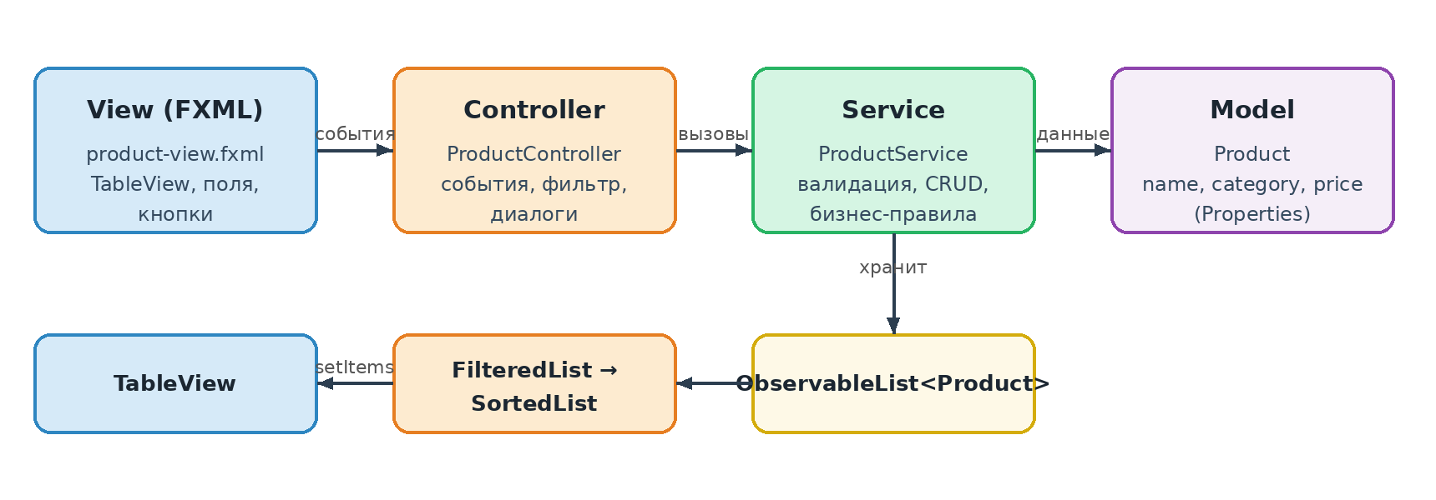
Рисунок 1 — Схема MVC приложения «Склад товаров»
Цепочка взаимодействия: View (FXML) → Controller → ProductService → Product (Model). Таблица получает данные через связку ObservableList → FilteredList → SortedList → TableView. Property-объекты модели позволяют TableView наблюдать изменения полей без принудительного обновления таблицы.

4. Структура проекта
lab11/
pom.xml
src/main/java/kz/atu/lab11/
ProductApplication.java
Launcher.java
model/Product.java
service/ProductService.java
controller/ProductController.java
src/main/resources/kz/atu/lab11/product-view.fxml
src/test/java/kz/atu/lab11/service/ProductServiceTest.java

Проект собирается с помощью Maven (JavaFX 21, JUnit 5). Пакеты соответствуют слоям архитектуры: model, service, controller; интерфейс вынесен в ресурс product-view.fxml.

5. Ключевые классы

5.1. Модель Product с JavaFX Properties
Модель хранит данные в StringProperty и DoubleProperty. Класс не содержит ни логики проверки, ни ссылок на элементы интерфейса.
package kz.atu.lab11.model;

import javafx.beans.property.*;

/** Модель данных: товар на складе. Поля хранятся в JavaFX Properties. */
public class Product {
private final StringProperty name = new SimpleStringProperty();
private final StringProperty category = new SimpleStringProperty();
private final DoubleProperty price = new SimpleDoubleProperty();

public Product(String name, String category, double price) {
setName(name);
setCategory(category);
setPrice(price);
}

public String getName() { return name.get(); }
public void setName(String v) { name.set(v); }
public StringProperty nameProperty() { return name; }

public String getCategory() { return category.get(); }
public void setCategory(String v) { category.set(v); }
public StringProperty categoryProperty() { return category; }

public double getPrice() { return price.get(); }
public void setPrice(double v) { price.set(v); }
public DoubleProperty priceProperty() { return price; }
}

5.2. Сервисный слой ProductService
Сервис владеет коллекцией ObservableList<Product>, выполняет CRUD и валидацию, проверяет дубликаты, вычисляет среднюю цену и формирует список категорий. Сервис не использует элементы интерфейса, поэтому тестируется без запуска JavaFX-окна. Коллекция создана с extractor, чтобы изменение полей элемента приводило к обновлению FilteredList.
package kz.atu.lab11.service;

import javafx.beans.Observable;
import javafx.collections.FXCollections;
import javafx.collections.ObservableList;
import kz.atu.lab11.model.Product;

import java.util.List;
import java.util.TreeSet;

/** Сервисный слой: вся бизнес-логика склада товаров (без классов GUI). */
public class ProductService {
public static final double MIN_PRICE = 0.0;
public static final double MAX_PRICE = 1_000_000.0;

// extractor: список сообщает об изменении полей элемента (важно для FilteredList)
private final ObservableList<Product> products = FXCollections.observableArrayList(
f -> new Observable[]{f.nameProperty(), f.categoryProperty(), f.priceProperty()});

public ObservableList<Product> getProducts() { return products; }

public void addProduct(String name, String category, double price) {
validate(name, category, price);
checkDuplicate(name, category, null);
products.add(new Product(name.trim(), category.trim(), price));
}

public void updateProduct(Product product, String name, String category, double price) {
if (product == null) throw new IllegalArgumentException("Товар не выбран");
validate(name, category, price);
checkDuplicate(name, category, product);
product.setName(name.trim());
product.setCategory(category.trim());
product.setPrice(price);
}

public void deleteProduct(Product product) {
if (product == null) throw new IllegalArgumentException("Товар не выбран");
products.remove(product);
}

/** Средняя цена всех товаров (0, если склад пуст). */
public double averagePrice() {
return products.stream().mapToDouble(Product::getPrice).average().orElse(0.0);
}

/** Динамический список категорий, сформированный из данных склада. */
public List<String> getCategories() {
TreeSet<String> categories = new TreeSet<>(String.CASE_INSENSITIVE_ORDER);
for (Product f : products) categories.add(f.getCategory());
return List.copyOf(categories);
}

private void validate(String name, String category, double price) {
if (name == null || name.isBlank()) throw new IllegalArgumentException("Введите название товара");
if (category == null || category.isBlank()) throw new IllegalArgumentException("Введите категорию");
if (!Double.isFinite(price) || price < MIN_PRICE || price > MAX_PRICE)
throw new IllegalArgumentException("Цена должна быть от 0 до 1 000 000");
}

/** Запрет дублей по паре «название + категория»; редактируемая запись игнорируется. */
private void checkDuplicate(String name, String category, Product except) {
String t = name.trim(), g = category.trim();
for (Product f : products) {
if (f != except && f.getName().equalsIgnoreCase(t) && f.getCategory().equalsIgnoreCase(g))
throw new IllegalArgumentException("Такой товар уже есть на складе");
}
}
}

5.3. Контроллер ProductController
Контроллер связывает столбцы таблицы со свойствами модели, строит цепочку FilteredList → SortedList, обрабатывает нажатия кнопок и показывает сообщения об ошибках. Все бизнес-правила делегируются сервису; исключения IllegalArgumentException превращаются в окна Alert.
package kz.atu.lab11.controller;

import javafx.collections.FXCollections;
import javafx.collections.ListChangeListener;
import javafx.collections.ObservableList;
import javafx.collections.transformation.FilteredList;
import javafx.collections.transformation.SortedList;
import javafx.fxml.FXML;
import javafx.scene.control.*;
import kz.atu.lab11.model.Product;
import kz.atu.lab11.service.ProductService;

import java.util.ArrayList;
import java.util.List;
import java.util.Locale;

/** Контроллер: только реакция на действия пользователя и обновление представления. */
public class ProductController {
private static final String ALL = "Все";

@FXML private TableView<Product> tableProducts;
@FXML private TableColumn<Product, String> colName, colCategory;
@FXML private TableColumn<Product, Number> colPrice;
@FXML private TextField txtName, txtCategory, txtPrice, txtSearch;
@FXML private ComboBox<String> cmbCategoryFilter;
@FXML private Label lblCount, lblAverage;

private final ProductService service = new ProductService();
private final ObservableList<String> categoryItems = FXCollections.observableArrayList();
private FilteredList<Product> filtered;

@FXML
private void initialize() {
colName.setCellValueFactory(c -> c.getValue().nameProperty());
colCategory.setCellValueFactory(c -> c.getValue().categoryProperty());
colPrice.setCellValueFactory(c -> c.getValue().priceProperty());

service.addProduct("Ноутбук Lenovo", "Электроника", 350000);
service.addProduct("Смартфон Samsung", "Электроника", 280000);
service.addProduct("Офисный стул", "Мебель", 45000);
service.addProduct("Шариковая ручка", "Канцелярия", 150);

filtered = new FilteredList<>(service.getProducts(), f -> true);
SortedList<Product> sorted = new SortedList<>(filtered);
sorted.comparatorProperty().bind(tableProducts.comparatorProperty());
tableProducts.setItems(sorted);

cmbCategoryFilter.setItems(categoryItems);
refreshCategories();

txtSearch.textProperty().addListener((o, a, b) -> applyFilter());
cmbCategoryFilter.valueProperty().addListener((o, a, b) -> applyFilter());

// счётчик и средняя цена обновляются при любом изменении данных
filtered.addListener((ListChangeListener<Product>) c -> updateStats());
service.getProducts().addListener((ListChangeListener<Product>) c -> updateStats());

// выбор строки заполняет поля ввода
tableProducts.getSelectionModel().selectedItemProperty().addListener((o, old, f) -> {
if (f != null) {
txtName.setText(f.getName());
txtCategory.setText(f.getCategory());
txtPrice.setText(String.valueOf(f.getPrice()));
}
});
applyFilter();
}

private void applyFilter() {
String q = txtSearch.getText() == null ? "" : txtSearch.getText().trim().toLowerCase(Locale.ROOT);
String category = cmbCategoryFilter.getValue();
filtered.setPredicate(f -> f.getName().toLowerCase(Locale.ROOT).contains(q)
&& (category == null || category.equals(ALL) || f.getCategory().equalsIgnoreCase(category)));
updateStats();
}

private void updateStats() {
lblCount.setText("Найдено товаров: " + filtered.size());
lblAverage.setText(String.format("Средняя цена товаров: %.2f", service.averagePrice()));
}

/** Динамический список категорий формируется из данных склада. */
private void refreshCategories() {
String current = cmbCategoryFilter.getValue();
List<String> list = new ArrayList<>();
list.add(ALL);
list.addAll(service.getCategories());
categoryItems.setAll(list);
cmbCategoryFilter.setValue(list.contains(current) ? current : ALL);
}

private double readPrice() {
try {
return Double.parseDouble(txtPrice.getText().trim().replace(',', '.'));
} catch (NumberFormatException | NullPointerException e) {
throw new IllegalArgumentException("Введите числовую цену");
}
}

@FXML
private void onAdd() {
try {
service.addProduct(txtName.getText(), txtCategory.getText(), readPrice());
refreshCategories();
applyFilter();
clearFields();
} catch (IllegalArgumentException e) { showError(e.getMessage()); }
}

@FXML
private void onUpdate() {
try {
Product f = tableProducts.getSelectionModel().getSelectedItem();
service.updateProduct(f, txtName.getText(), txtCategory.getText(), readPrice());
refreshCategories();
applyFilter();
} catch (IllegalArgumentException e) { showError(e.getMessage()); }
}

@FXML
private void onDelete() {
try {
Product f = tableProducts.getSelectionModel().getSelectedItem();
if (f == null) throw new IllegalArgumentException("Товар не выбран");
Alert confirm = new Alert(Alert.AlertType.CONFIRMATION,
"Удалить товар «" + f.getName() + "»?", ButtonType.YES, ButtonType.NO);
confirm.setTitle("Подтверждение удаления");
confirm.setHeaderText(null);
if (confirm.showAndWait().orElse(ButtonType.NO) != ButtonType.YES) return;
service.deleteProduct(f);
refreshCategories();
applyFilter();
clearFields();
} catch (IllegalArgumentException e) { showError(e.getMessage()); }
}

private void clearFields() {
txtName.clear(); txtCategory.clear(); txtPrice.clear();
tableProducts.getSelectionModel().clearSelection();
}

private void showError(String message) {
Alert a = new Alert(Alert.AlertType.ERROR);
a.setTitle("Ошибка");
a.setHeaderText(null);
a.setContentText(message);
a.showAndWait();
}
}

5.4. Точка входа ProductApplication
package kz.atu.lab11;

import javafx.application.Application;
import javafx.fxml.FXMLLoader;
import javafx.scene.Scene;
import javafx.stage.Stage;

public class ProductApplication extends Application {
@Override
public void start(Stage stage) throws Exception {
FXMLLoader loader = new FXMLLoader(ProductApplication.class.getResource("product-view.fxml"));
stage.setTitle("Склад товаров");
stage.setScene(new Scene(loader.load(), 720, 480));
stage.show();
}

public static void main(String[] args) { launch(args); }
}

5.5. Класс Launcher для запуска из IntelliJ IDEA
Класс, который наследует Application, при запуске из IDE с зависимостями Maven может выдавать ошибку «JavaFX runtime components are missing». Поэтому запуск выполняется через отдельный класс Launcher, не наследующий Application.
package kz.atu.lab11;

/**
* Точка входа для запуска из IntelliJ IDEA.
* Класс не наследует Application, поэтому JavaFX запускается без ошибки
* «JavaFX runtime components are missing» при подключении через Maven.
*/
public class Launcher {
public static void main(String[] args) {
ProductApplication.main(args);
}
}

6. Интерфейс (FXML)
Разметка создаётся в Scene Builder; в нём назначен контроллер fx:controller="kz.atu.lab11.controller.ProductController", идентификаторы fx:id совпадают с полями контроллера, а кнопки связаны с обработчиками onAdd, onUpdate, onDelete.
<?xml version="1.0" encoding="UTF-8"?>

<?import javafx.geometry.Insets?>
<?import javafx.scene.control.*?>
<?import javafx.scene.layout.*?>

<BorderPane xmlns="http://javafx.com/javafx/21" xmlns:fx="http://javafx.com/fxml/1"
fx:controller="kz.atu.lab11.controller.ProductController">
<padding><Insets top="12" right="12" bottom="12" left="12"/></padding>
<top>
<HBox spacing="10" alignment="CENTER_LEFT">
<padding><Insets bottom="10"/></padding>
<Label text="Поиск по названию:"/>
<TextField fx:id="txtSearch" promptText="Введите название" HBox.hgrow="ALWAYS"/>
<Label text="Категория:"/>
<ComboBox fx:id="cmbCategoryFilter" prefWidth="160"/>
</HBox>
</top>
<center>
<TableView fx:id="tableProducts">
<columns>
<TableColumn fx:id="colName" text="Название" prefWidth="300"/>
<TableColumn fx:id="colCategory" text="Категория" prefWidth="200"/>
<TableColumn fx:id="colPrice" text="Цена" prefWidth="120"/>
</columns>
</TableView>
</center>
<bottom>
<VBox spacing="8">
<padding><Insets top="10"/></padding>
<HBox spacing="10" alignment="CENTER_LEFT">
<TextField fx:id="txtName" promptText="Название" HBox.hgrow="ALWAYS"/>
<TextField fx:id="txtCategory" promptText="Категория" prefWidth="150"/>
<TextField fx:id="txtPrice" promptText="Цена, тг" prefWidth="110"/>
</HBox>
<HBox spacing="10" alignment="CENTER_LEFT">
<Button text="Добавить" onAction="#onAdd"/>
<Button text="Изменить" onAction="#onUpdate"/>
<Button text="Удалить" onAction="#onDelete"/>
<Region HBox.hgrow="ALWAYS"/>
<VBox alignment="CENTER_RIGHT">
<Label fx:id="lblCount" text="Найдено товаров: 0"/>
<Label fx:id="lblAverage" text="Средняя цена товаров: 0.00"/>
</VBox>
</HBox>
</VBox>
</bottom>
</BorderPane>

Файл сборки pom.xml
<?xml version="1.0" encoding="UTF-8"?>
<project xmlns="http://maven.apache.org/POM/4.0.0"
xmlns:xsi="http://www.w3.org/2001/XMLSchema-instance"
xsi:schemaLocation="http://maven.apache.org/POM/4.0.0 http://maven.apache.org/xsd/maven-4.0.0.xsd">
<modelVersion>4.0.0</modelVersion>
<groupId>kz.atu</groupId>
<artifactId>lab11</artifactId>
<version>1.0</version>
<properties>
<maven.compiler.source>21</maven.compiler.source>
<maven.compiler.target>21</maven.compiler.target>
<project.build.sourceEncoding>UTF-8</project.build.sourceEncoding>
<javafx.version>21.0.2</javafx.version>
</properties>
<dependencies>
<dependency>
<groupId>org.openjfx</groupId><artifactId>javafx-controls</artifactId><version>${javafx.version}</version>
</dependency>
<dependency>
<groupId>org.openjfx</groupId><artifactId>javafx-fxml</artifactId><version>${javafx.version}</version>
</dependency>
<dependency>
<groupId>org.junit.jupiter</groupId><artifactId>junit-jupiter</artifactId>
<version>5.10.2</version><scope>test</scope>
</dependency>
</dependencies>
<build>
<plugins>
<plugin>
<groupId>org.openjfx</groupId><artifactId>javafx-maven-plugin</artifactId><version>0.0.8</version>
<configuration><mainClass>kz.atu.lab11.ProductApplication</mainClass></configuration>
</plugin>
<plugin>
<groupId>org.apache.maven.plugins</groupId><artifactId>maven-surefire-plugin</artifactId><version>3.2.5</version>
</plugin>
</plugins>
</build>
</project>

7. Запуск приложения и тестов
Требования: JDK 21 и Maven (или IntelliJ IDEA с открытым pom.xml).
mvn javafx:run # запуск приложения
mvn test # запуск JUnit-тестов сервиса

В IntelliJ IDEA: File → Open → выбрать папку проекта (pom.xml), дождаться загрузки Maven-зависимостей, выбрать JDK 21 (File → Project Structure) и запустить класс Launcher; тесты запускаются через значок рядом с классом ProductServiceTest.

8. Скриншоты интерфейса
Ниже показана работа приложения: запуск, добавление, редактирование, поиск, фильтрация с сортировкой, обработка ошибки и подтверждение удаления.
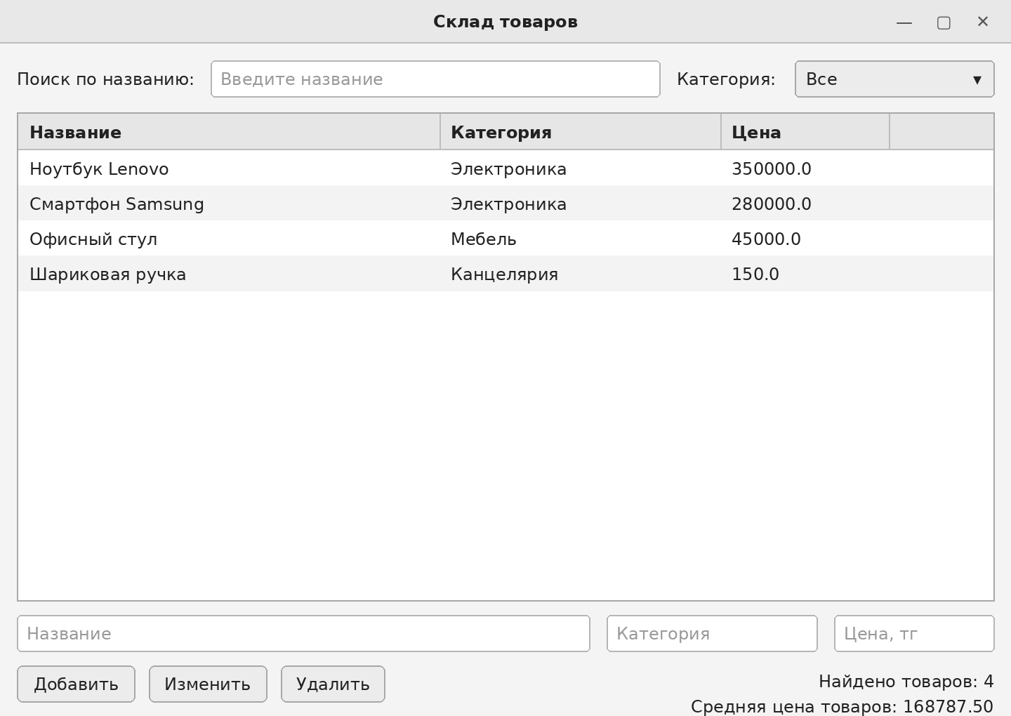
Рисунок 2 — Главное окно после запуска (4 записи, счётчик и средняя цена)
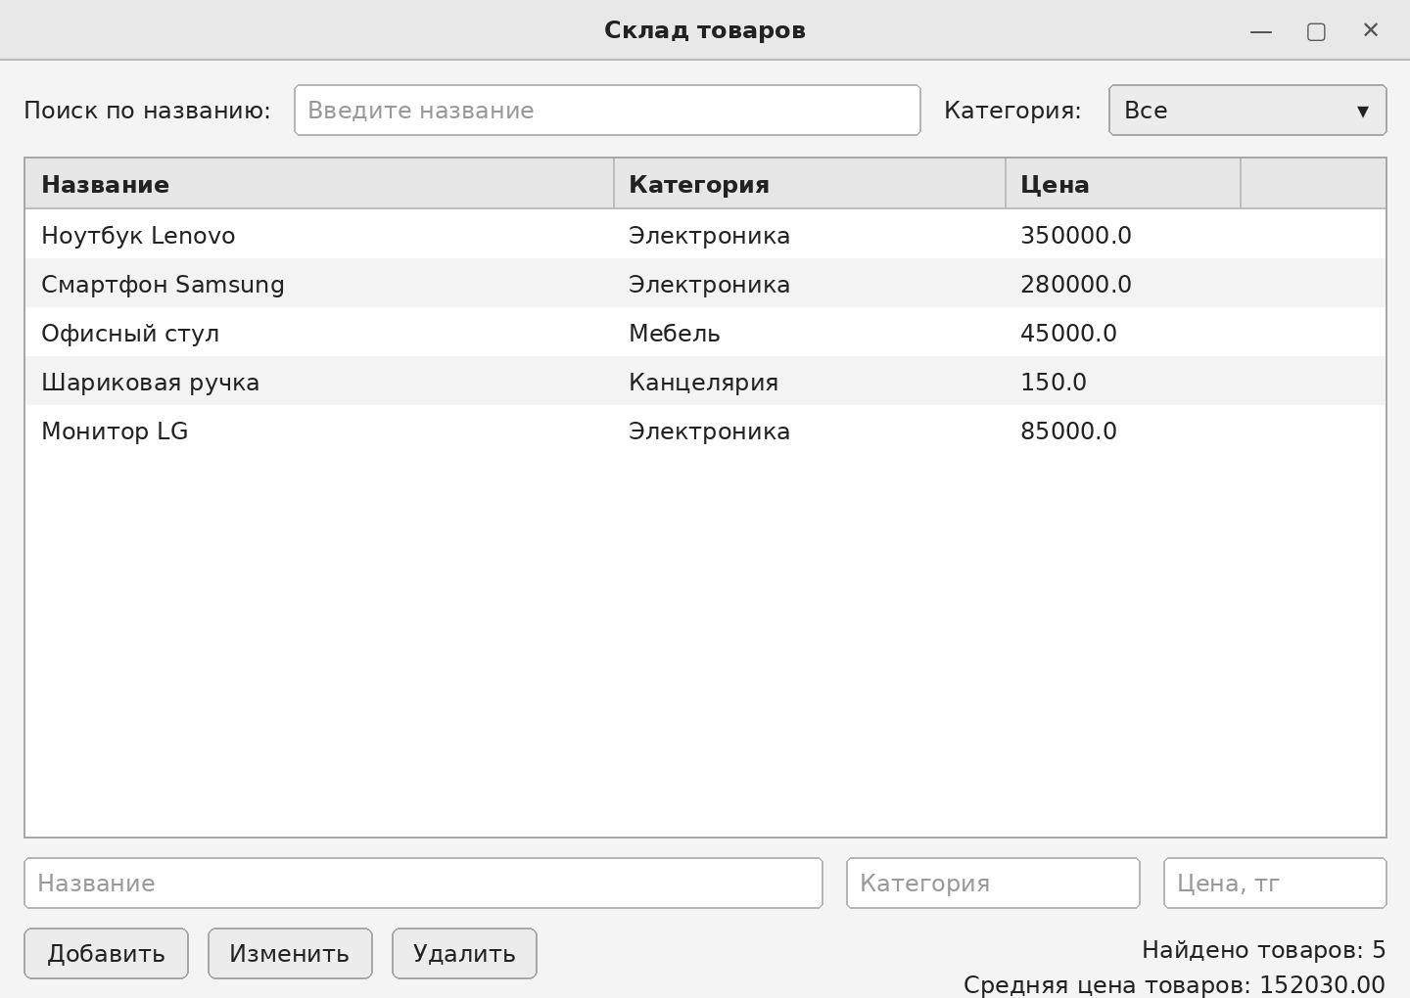
Рисунок 3 — Добавление товара «Монитор LG»: запись появилась в таблице, счётчик равен 5
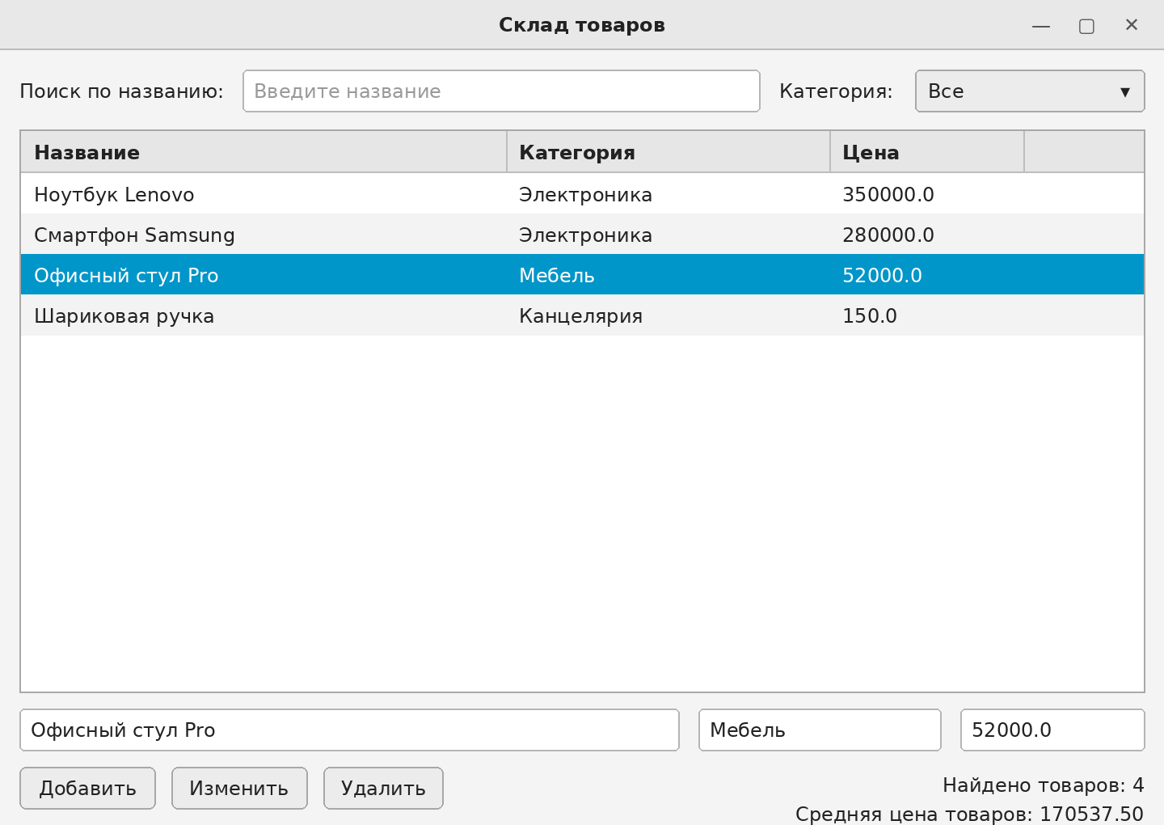
Рисунок 4 — Редактирование: выбранная строка заполнила поля, название изменено
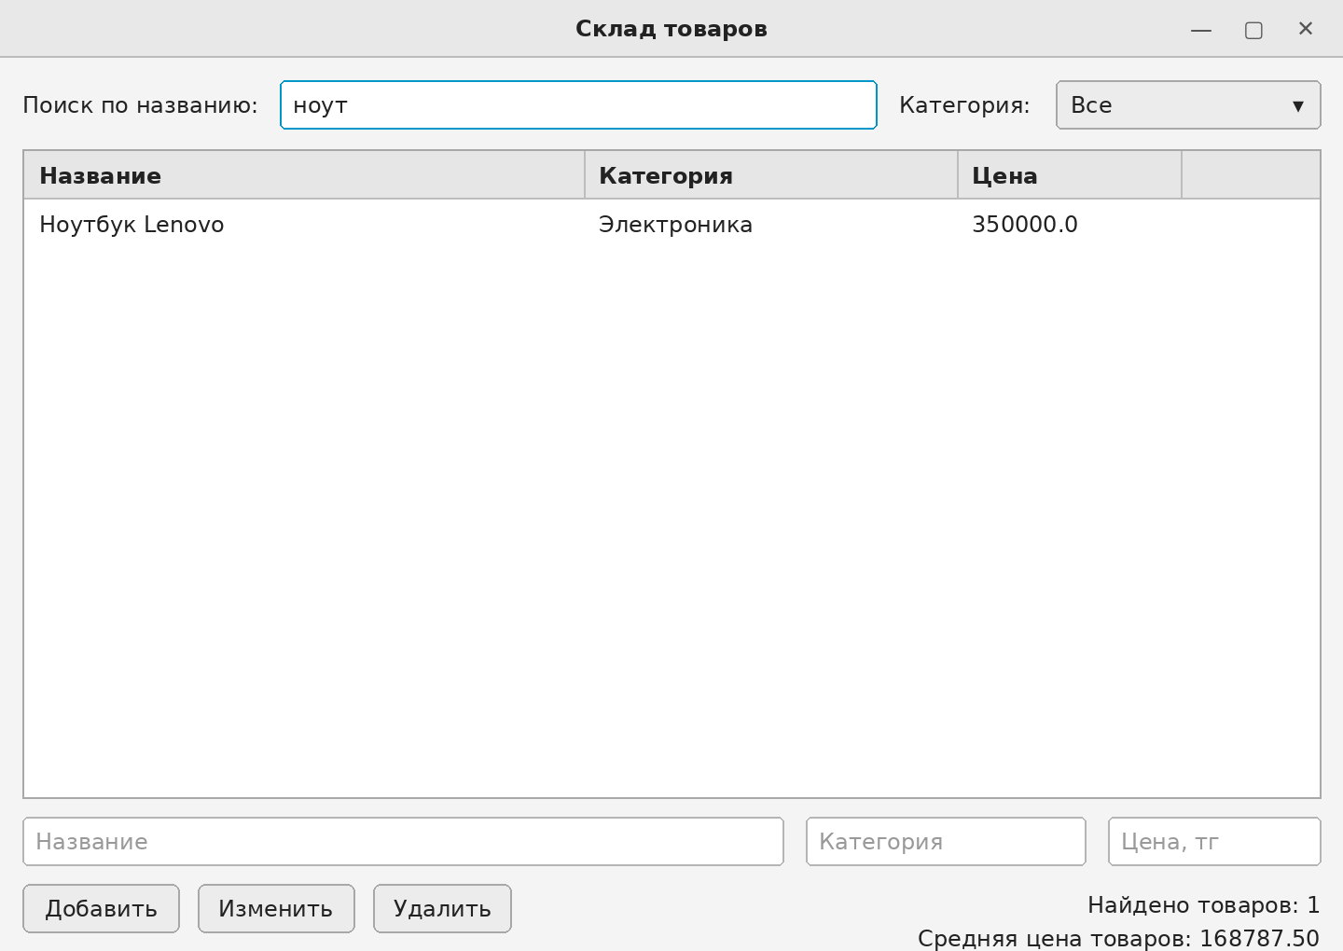
Рисунок 5 — Поиск по названию: строка «ноут» — найден 1 товар
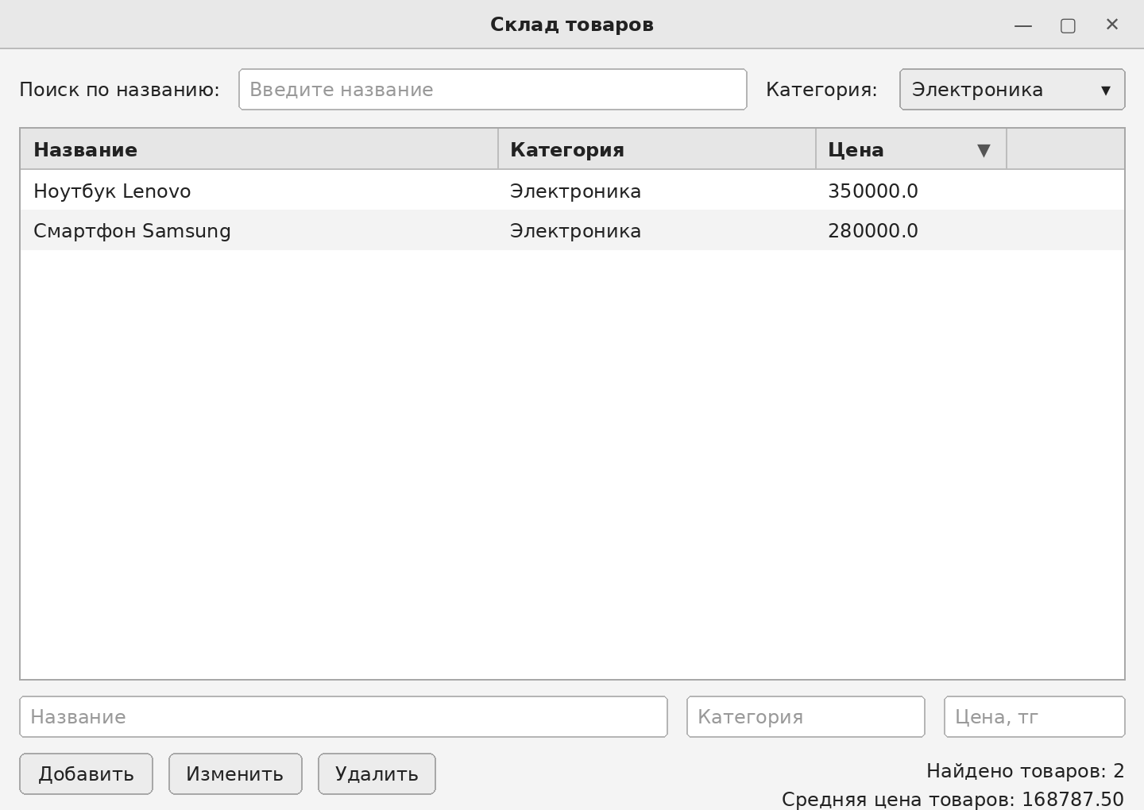
Рисунок 6 — Фильтр по категории «Электроника» и сортировка по цене по убыванию
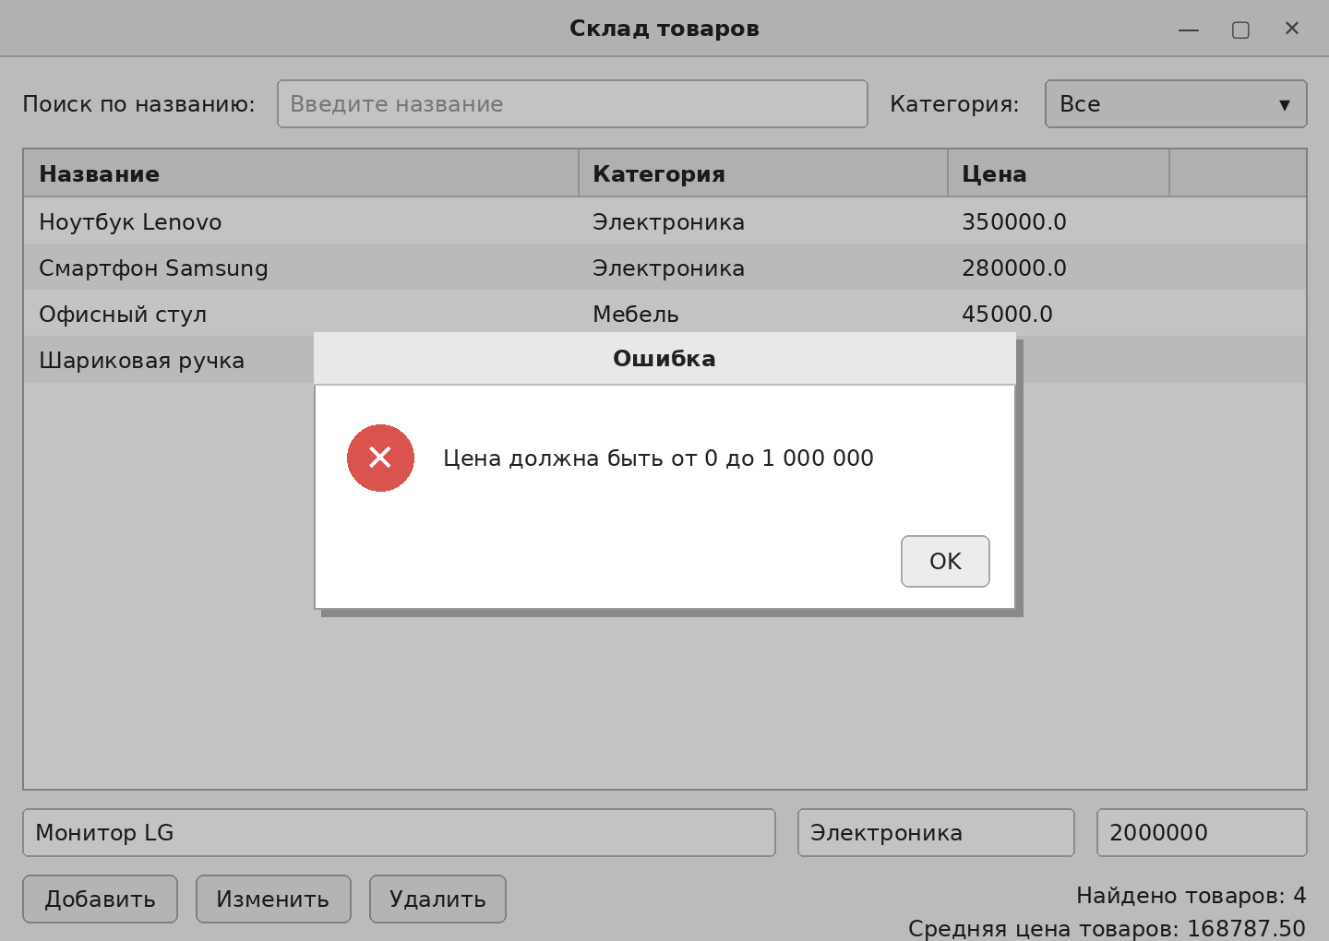
Рисунок 7 — Ошибка валидации: цена 2 000 000 вне диапазона 0–1 000 000
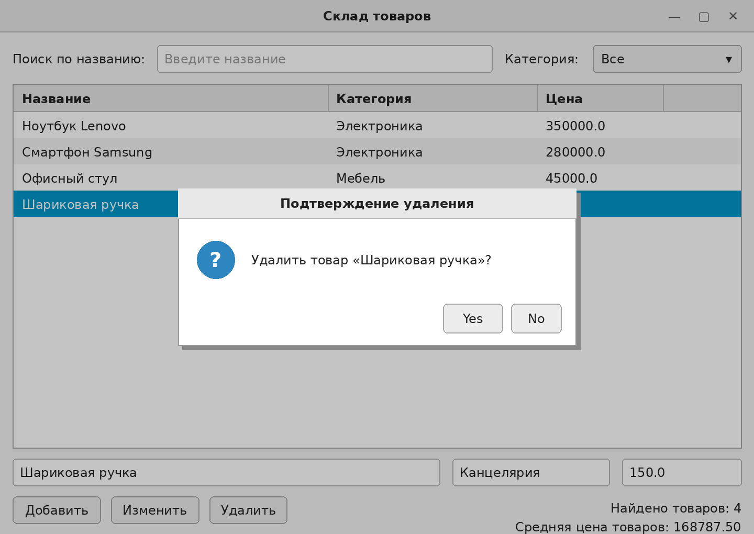
Рисунок 8 — Подтверждение удаления (Alert.CONFIRMATION)

9. Тестирование

9.1. Автоматизированные тесты JUnit 5
Тесты проверяют только сервис и не запускают окно JavaFX. Набор включает два теста из задания (добавление, неверная цена) и дополнительные тесты на обрезку пробелов, пустые поля, дубликаты, обновление, удаление, расчёт средней цены и динамический список категорий.
package kz.atu.lab11.service;

import kz.atu.lab11.model.Product;
import org.junit.jupiter.api.Test;

import static org.junit.jupiter.api.Assertions.*;

class ProductServiceTest {

@Test void shouldAddProduct() {
ProductService s = new ProductService();
s.addProduct("Ноутбук", "Электроника", 350000);
assertEquals(1, s.getProducts().size());
}

@Test void shouldTrimNameAndCategory() {
ProductService s = new ProductService();
s.addProduct(" Ноутбук ", " Электроника ", 350000);
assertEquals("Ноутбук", s.getProducts().get(0).getName());
assertEquals("Электроника", s.getProducts().get(0).getCategory());
}

@Test void shouldRejectInvalidPrice() {
ProductService s = new ProductService();
assertThrows(IllegalArgumentException.class, () -> s.addProduct("Ноутбук", "Электроника", 2_000_000));
assertThrows(IllegalArgumentException.class, () -> s.addProduct("Ноутбук", "Электроника", -1));
assertThrows(IllegalArgumentException.class, () -> s.addProduct("Ноутбук", "Электроника", Double.NaN));
}

@Test void shouldRejectBlankNameAndCategory() {
ProductService s = new ProductService();
assertThrows(IllegalArgumentException.class, () -> s.addProduct(" ", "Мебель", 5000));
assertThrows(IllegalArgumentException.class, () -> s.addProduct("Стул", "", 5000));
}

@Test void shouldRejectDuplicate() {
ProductService s = new ProductService();
s.addProduct("Ноутбук", "Электроника", 350000);
assertThrows(IllegalArgumentException.class, () -> s.addProduct("ноутбук", "электроника", 300000));
}

@Test void shouldUpdateProduct() {
ProductService s = new ProductService();
s.addProduct("Ноутбук", "Электроника", 350000);
Product p = s.getProducts().get(0);
s.updateProduct(p, "Ноутбук Lenovo", "Компьютеры", 320000);
assertEquals("Ноутбук Lenovo", p.getName());
assertEquals(320000, p.getPrice());
}

@Test void shouldAllowUpdateWithoutChangingKey() {
ProductService s = new ProductService();
s.addProduct("Ноутбук", "Электроника", 350000);
Product p = s.getProducts().get(0);
assertDoesNotThrow(() -> s.updateProduct(p, "Ноутбук", "Электроника", 340000));
}

@Test void shouldFailUpdateOrDeleteWithoutSelection() {
ProductService s = new ProductService();
assertThrows(IllegalArgumentException.class, () -> s.updateProduct(null, "A", "B", 5));
assertThrows(IllegalArgumentException.class, () -> s.deleteProduct(null));
}

@Test void shouldDeleteProduct() {
ProductService s = new ProductService();
s.addProduct("Ноутбук", "Электроника", 350000);
s.deleteProduct(s.getProducts().get(0));
assertTrue(s.getProducts().isEmpty());
}

@Test void shouldCalculateAveragePrice() {
ProductService s = new ProductService();
assertEquals(0.0, s.averagePrice());
s.addProduct("A", "Мебель", 8000);
s.addProduct("B", "Мебель", 6000);
assertEquals(7000.0, s.averagePrice(), 1e-9);
}

@Test void shouldBuildDynamicCategoryList() {
ProductService s = new ProductService();
s.addProduct("A", "Мебель", 5);
s.addProduct("B", "Канцелярия", 5);
s.addProduct("C", "мебель", 5);
assertEquals(2, s.getCategories().size()); // «Мебель» и «мебель» — одна категория
assertTrue(s.getCategories().contains("Канцелярия"));
}
}

9.2. План тестирования
Проверка | Ожидаемый результат | Способ проверки
Корректное добавление | Новая запись в таблице | shouldAddProduct; рис. 3
Пустое название | Ошибка валидации | shouldRejectBlankNameAndCategory
Цена = 2 000 000 | Ошибка диапазона | shouldRejectInvalidPrice; рис. 7
Цена = abc | Ошибка формата («Введите числовую цену») | ввод в окне (readPrice)
Редактирование записи | Изменения отражаются в таблице | shouldUpdateProduct; рис. 4
Удаление без выбора | Сообщение об ошибке | shouldFailUpdateOrDeleteWithoutSelection
Поиск по названию | Подходящие записи | ввод в txtSearch; рис. 5
Фильтр категории | Только выбранная категория | cmbCategoryFilter; рис. 6
Сортировка по цене | Корректный порядок | клик по заголовку; рис. 6
Дубликат названия и категории | Ошибка «уже есть на складе» | shouldRejectDuplicate
JUnit-тесты | Успешное выполнение | mvn test

10. Выполнение самостоятельных заданий
Задание | Реализация
Динамический список групп (категорий) из данных | ProductService.getCategories(), ProductController.refreshCategories()
Подтверждение удаления через Alert.CONFIRMATION | ProductController.onDelete()
Запретить дублирование записи | ProductService.checkDuplicate() (название + категория)
Метод сервиса для среднего значения | ProductService.averagePrice(), метка lblAverage
Сортировка по цене и обновление счётчика после CRUD | SortedList + слушатели списков, updateStats()
Не менее двух собственных JUnit-тестов | 9 дополнительных тестов в ProductServiceTest

11. Сравнение до и после рефакторинга
До рефакторинга всё было в одном контроллере: чтение полей, проверка, изменение списка и обновление таблицы. Пример типичного обработчика до рефакторинга:
До
@FXML private void onAdd() {
String name = txtName.getText();
if (name.isEmpty()) { showError("Введите название"); return; }
double r;
try { r = Double.parseDouble(txtPrice.getText()); }
catch (Exception e) { showError("Цена — число"); return; }
if (r < 0 || r > 1000000) { showError("Цена от 0 до 1 000 000"); return; }
list.add(new Product(name, txtCategory.getText(), r)); // список в контроллере
tableProducts.refresh(); // принудительное обновление
}

После рефакторинга обработчик только передаёт данные в сервис и показывает ошибку:
После
@FXML private void onAdd() {
try {
service.addProduct(txtName.getText(), txtCategory.getText(), readPrice());
refreshCategories(); applyFilter(); clearFields();
} catch (IllegalArgumentException e) { showError(e.getMessage()); }
}

Критерий | До | После
Где правила валидации | В контроллере | В ProductService
Где хранятся данные | Список в контроллере | ObservableList в сервисе
Обновление таблицы | Вызов refresh() | Properties и наблюдаемые коллекции
Поиск и сортировка | Ручная перестановка списка | FilteredList + SortedList
Тестирование | Только запуском окна | JUnit без JavaFX-окна
Поведение для пользователя | Добавить, изменить, удалить | То же самое (наблюдаемое поведение сохранено)

Неизменность поведения после рефакторинга проверяется по плану тестирования (раздел 9.2): те же действия пользователя дают те же результаты, а автоматические тесты фиксируют правила сервиса.

12. Ответы на контрольные вопросы
1. Что такое MVC?
Шаблон проектирования, разделяющий приложение на Model (данные), View (представление) и Controller (обработка действий пользователя). В работе дополнительно выделен слой Service.
2. Какова ответственность Model?
Хранение данных предметной области (класс Product с полями name, category, price) и уведомление об их изменениях через Properties.
3. Какова ответственность Controller?
Реагировать на события интерфейса, считывать значения полей, вызывать сервис и обновлять представление; показывать пользователю ошибки.
4. Для чего нужен Service?
Реализует бизнес-операции: CRUD, валидацию, проверку дубликатов, вычисление средней цены. Не зависит от элементов интерфейса, поэтому легко тестируется.
5. Что такое рефакторинг?
Изменение внутренней структуры программы без изменения её внешнего поведения, чтобы улучшить читаемость, сопровождение и тестируемость.
6. Чем ObservableList отличается от ArrayList?
ObservableList уведомляет слушателей об изменениях (добавление, удаление, замена), поэтому TableView обновляется автоматически; ArrayList такой возможности не имеет.
7. Для чего нужны JavaFX Properties?
Они хранят значение и позволяют наблюдать его изменение, использовать привязки и слушатели; TableView через них отслеживает изменения полей.
8. Что такое Property Binding?
Связывание значения одного свойства с другим: при изменении источника зависимое свойство обновляется автоматически (например, sorted.comparatorProperty().bind(tableProducts.comparatorProperty())).
9. Как работает FilteredList?
Это представление исходного списка, показывающее только элементы, удовлетворяющие предикату. Исходный список не изменяется; при смене предиката представление пересчитывается.
10. Для чего используется SortedList?
Предоставляет отсортированное представление списка по компаратору. Связанный с компаратором TableView позволяет сортировать по клику на заголовок, не меняя исходные данные.
11. Почему бизнес-логика не должна находиться в Controller?
Контроллер привязан к интерфейсу, его сложно тестировать; логика в нём дублируется и усложняет сопровождение. В сервисе правила собраны в одном месте и проверяются модульными тестами.
12. Как тестировать сервис без GUI?
Создать объект ProductService в JUnit-тесте, вызвать его методы и проверить результат (assertEquals, assertThrows). Окно JavaFX запускать не нужно, потому что сервис не использует элементы интерфейса.
13. Какие ошибки предотвращает валидация?
Пустые название и категория, цена вне диапазона 0–1 000 000, нечисловое и некорректное значение (NaN, бесконечность), а также дублирование записей.
14. Как проверить неизменность поведения после рефакторинга?
Выполнить одни и те же сценарии до и после (план тестирования) и запустить автоматические тесты: результаты должны совпадать.
15. Каковы преимущества разделения ответственности?
Проще тестировать, сопровождать и расширять код; изменения в интерфейсе не затрагивают бизнес-логику, и наоборот; части приложения можно использовать повторно.

13. Вывод
В ходе лабораторной работы разработано приложение «Склад товаров» (вариант 4) с разделёнными слоями: View отвечает за интерфейс (FXML), Controller — за события, Service — за бизнес-правила, Model — за данные. Использованы JavaFX Properties, ObservableList, FilteredList и SortedList, реализованы CRUD, поиск, фильтрация, сортировка, подсчёт найденных записей, а также все самостоятельные задания: динамический список категорий, подтверждение удаления, запрет дублей, средняя цена. Бизнес-логика сервиса покрыта модульными тестами JUnit 5, которые выполняются без запуска окна JavaFX. Такая организация упрощает тестирование, сопровождение и расширение программы.

